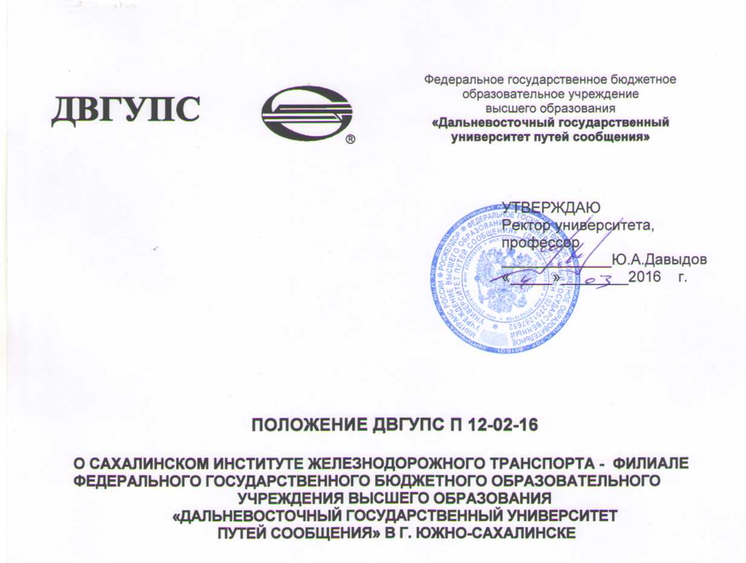

Лист внесения изменений в положение

№ пп | Основание для изменения (№ приказа, дата) | Должность и подпись лица, внесшего изменения | Дата рассылки пользователям
1 | №209 от 03.04.17 | Инженер УСК Мишина К.В. | 03.04.17

г. Хабаровск
2016
Предисловие

1 | РАЗРАБОТАНО | ЮРИСКОНСУЛЬТОМ
2 | УТВЕРЖДЕНО И ВВЕДЕНО В ДЕЙСТВИЕ | Приказом ректора от 09.03.2016 № 126
3 | ВВЕДЕНО ВЗАМЕН | ПОЛОЖЕНИЯ О САХАЛИНСКОМ ИНСТИТУТЕ ЖЕЛЕЗНОДОРОЖНОГО ТРАНСПОРТА – ФИЛИАЛЕ ФЕДЕРАЛЬНОГО ГОСУДАРСТВЕННОГО БЮДЖЕТНОГО ОБРАЗОВАТЕЛЬНОГО УЧРЕЖДЕНИЯ ВЫСШЕГО ПРОФЕССИОНАЛЬНОГО ОБРАЗОВАНИЯ «ДАЛЬНЕВОСТОЧНЫЙ ГОСУДАРСТВЕННЫЙ УНИВЕРСИТЕТ ПУТЕЙ СООБЩЕНИЯ» В Г. ЮЖНО-САХАЛИНСКЕ, УТВ. 01.07.2011 ГОДА
4 | Дата рассылки пользователям | 09.03.2016

Ответственность
за разработку и эффективное использование данного Положения

1 | За утверждение и введение в действие | Директор СахИЖТ – филиал ДВГУПС  в г. Южно-Сахалинске
2 | За соблюдение сроков согласования | Должностные лица, входящие в перечень на листе согласования
3 | За предоставление положения пользователям | Директор СахИЖТ – филиал ДВГУПС  в г. Южно-Сахалинске
4 | За актуализацию положения и за внесение изменений | Директор СахИЖТ – филиал ДВГУПС  в г. Южно-Сахалинске
5 | За соблюдение требований Положения | Все работники института (несоблюдение Положения работником является нарушением должностных обязанностей (договора))

Настоящее положение не может быть полностью или частично воспроизведено, тиражировано и распространено в качестве официального издания без разрешения ДВГУПС.
Положение П 12-02-16

«О Сахалинском институте железнодорожного транспорта

– филиале федерального государственного бюджетного образовательного учреждения высшего образования «Дальневосточный государственный университет путей сообщения» в г. Южно-Сахалинске»

- Общие положения

  - Сахалинский институт железнодорожного транспорта – филиал федерального государственного бюджетного образовательного учреждения высшего образования «Дальневосточный государственный университет путей сообщения» в г. Южно-Сахалинске (далее - Институт) является обособленным структурным подразделением федерального государственного бюджетного образовательного учреждения высшего образования «Дальневосточный государственный университет путей сообщения» (далее – Университет, ДВГУПС), расположенным вне места нахождения Университета и осуществляющее постоянно все функции Университета или их часть.
  - Создан на базе филиала ДВГУПС в г. Южно-Сахалинске для ведения образовательной деятельности на основании:
– решения Ученого совета Университета от 25.04.1997 года;
– согласия исполнительной власти г. Южно-Сахалинска;
– указания МПС РФ от 28.05.1998 № О-631у;
– приказа Федерального агентства железнодорожного транспорта от 5 октября 2004 г. № 9;
– распоряжения Правительства Российской Федерации от 01.12.2005 № 2097-р;
– приказа Федерального агентства железнодорожного транспорта от 06.12.2005
№ 94;
– приказа Федерального агентства железнодорожного транспорта от 29.11.2006 № 203;
- Приказом ректора от 12.01.2016 № 06 Сахалинский институт железнодорожного транспорта – филиал федерального государственного бюджетного образовательного учреждения высшего профессионального образования «Дальневосточный государственный университет путей сообщения» в г. Южно-Сахалинске переименован в Сахалинский институт железнодорожного транспорта – филиал федерального государственного бюджетного образовательного учреждения высшего образования «Дальневосточный государственный университет путей сообщения» в г. Южно-Сахалинске.
  - Полное наименование Института на русском языке: Сахалинский Институт железнодорожного транспорта - филиал федерального государственного бюджетного образовательного учреждения высшего образования «Дальневосточный государственный университет путей сообщения» в г. Южно-Сахалинске.
Сокращенное наименование Института на русском языке: СахИЖТ – филиал ДВГУПС в г. Южно-Сахалинске.
  - Место нахождения (юридический адрес) Института: Россия, 693007, Сахалинская область, г. Южно-Сахалинск, ул. Физкультурная, дом 126 В.
Фактические адреса закрепленных за Институтом зданий определяются соответствующими документами.
  - Институт не является юридическим лицом и действует на основании Устава Университета и настоящего положения. Институт осуществляет свою деятельность на основании Конституции Российской Федерации, Федерального закона от 29.12.2012 № 273-ФЗ «Об образовании в Российской Федерации», других законов и иных нормативно-правовых актов РФ, Устава Университета, настоящим Положением, локальными актами, действующими в Университета, решениями Ученого совета Университета, приказами и распоряжениями ректора Университета и директора Института.
  - Институт является получателем субсидий на выполнение государственного задания.
  - Институт начисляет выплаты и иные вознаграждения в пользу физических лиц, исполняет обязанности Университета по уплате страховых взносов и налоговых отчислений, обязанность по предоставлению расчетов по страховым взносам и налоговым отчислениям физических лиц по месту нахождения Института.
Институт предоставляет статистическую отчетность в органы государственной статистики по месту своего нахождения.
  - Институт имеет круглую печать со своим полным наименованием, штамп, бланки, лицевой счет открытый ему Университетом. Порядок ведения лицевых счетов и ответственность должностных лиц определяются отдельным регламентирующим документом.
  - Для выполнения задач и реализации функций, определенных настоящим положением, все работники Института должны знать и руководствоваться:
- Законодательством РФ и нормативными актами в сфере образования;
- Законодательством РФ и нормативными актами в области труда;
- Законодательством РФ и нормативными актами в сфере воинского учета;
- Законодательством РФ и нормативными актами об архивном деле;
- Законодательством РФ и нормативными актами о делопроизводстве;
- Локальными нормативными актами федерального агентства железнодорожного транспорта;
- Уставом Университета;
- Коллективным договором Университета;
- Политикой Университета в области качества;
- Локальными актами Университета, относящимися к сфере деятельности института;
- Порядком составления установленной отчетности;
- Правилами и нормами, действующими в Университете по: охране труда, пожарной безопасности, оказанию первой помощи пострадавшим при несчастных случаях, действия в чрезвычайных ситуациях;
- другими нормативными правовыми актами.
1.10. Лицензия на осуществление образовательной деятельности выдается Университету и действует бессрочно. Институт проходит лицензирование образовательной деятельности и государственную аккредитацию в составе Университета, при этом оформляется отдельное приложение к документу, подтверждающему наличие лицензии и аккредитации, с указанием наименования и места нахождения Института.
1.11. Институт в установленном законодательством Российской Федерации порядке несет ответственность за ведение и сохранность документов (управленческих, финансово-хозяйственных, по личному составу и других), обеспечивает передачу на государственное хранение документов, имеющих научно-историческое и культурное значение. В случае реорганизации обязательства Института переходят в соответствии с передаточным актом к правопреемнику, а при его отсутствии – Университету.
  - Реорганизация (объединение, разделение) или ликвидация (прекращение деятельности) Института осуществляется в соответствии с законодательством Российской Федерации. Порядок и сроки ликвидации Института устанавливаются ректором, при этом назначается ликвидационная комиссия.
  - Контроль работы института находится в ведении первого проректора Университета.
  - Руководство институтом осуществляет директор (см. п. 7 настоящего положения).

Основные цели и задачи Института

  - Основными целями Института являются:
- обеспечение и совершенствование эффективного механизма подготовки высококвалифицированных специалистов, направленного на удовлетворение потребностей личности в интеллектуальном, культурном и нравственном развитии посредством получения высшего образования, а также дополнительного профессионального образования и квалификации в избранной профессиональной деятельности;
- удовлетворение потребностей общества и государства в гражданах в квалифицированных специалистах с высшим образованием, в научно-педагогических кадрах высшей квалификации;
- накопление, сохранение, развитие и приумножение нравственных, культурных и научных ценностей общества;
- развитие и совершенствование учебной и научно-методической базы в Институте.
  - Основными задачами Института являются:
- реализация Политики ДВГУПС в области качества;
- организация и обеспечение высокого уровня учебной, научной, воспитательной и методической работы по подготовке дипломированных специалистов, бакалавров, магистров по лицензируемым направлениям подготовки;
- контроль качества обучения;
- содействие формированию социокультурной среды, необходимой для всестороннего развития личности и овладения выпускниками общекультурными и профессиональными компетенциями;
- сохранение студенческого контингента и штата института;
- поддержание благоприятного социально-психологического климата, способствующего раскрытию потенциала каждого работника и обучающегося.

Организационная структура Института

  - Институт создается и ликвидируется учредителем университета в соответствии с законодательством Российской Федерации и Уставом ДВГУПС.
  - В состав Института входят: факультет высшего образования (ФВО), реализующий образовательные программы высшего образования; центр дополнительного профессионального образования (ЦДПО), реализующий программы профессионального обучения; административно-хозяйственные и другие структурные подразделения.
  - Структура Института (приложение 1), штатная численность и соответствующие изменения определяются приказом ректора Университета. Выписка из штатного расписания на текущий календарный год находится в подразделении и рассматривается как неотъемлемая часть настоящего положения.

- Функции Института

Институт выполняет следующие функции, при непосредственном участии работников подразделения (табл.1):
Таблица 1

Функции  в соответствии с  разделами MS ISO 9001:2008 | Директор института | Зам. директора по учебной работе | Зам. директора по воспитательной работе | Зам. директора по административно-хозяйственной работе | ФВО |  | ЦДПО
Планирование и организация деятельности Института на основе анализа и прогноза состояния рынка труда, ориентируясь на приоритетные направления развития науки и образования РФ.  (п. 7.1 Планирование выпуска продукции) | О | У | У | У | У |  | У
Реализация основных образовательных программ по направлениям подготовки (специальностям), установленным лицензией на право осуществления образовательной деятельности, в пределах государственных заданий (контрольных цифр) по приему обучающихся в соответствии с федеральными государственными образовательными стандартами и иными нормативно-правовыми актами
( п.7 Выпуск продукции):
- основных образовательных программ высшего образования  - основных программ профессионального обучения, дополнительных образовательных программ. | О | ОИ | У | И | ОИ | И
 | О | ОИ | И | И | И | ОИ
Организация и проведение фундаментальных и прикладных научных исследований, иных научно-технических, опытно-конструкторских, опытно-технологических работ, направленных на решение актуальных проблем, в том числе по проблемам образования, а также творческой деятельности научно-педагогических работников и обучающихся, использование полученных результатов в образовательном процессе, развитие научных, педагогических и инженерных школ, написание и издание учебников, учебных пособий и монографий.  (п.7 Выпуск продукции) | О | ОИ | ОИ | И | У | У
Выдает направление на обучение по программам подготовки научных и научно-педагогических кадров через аспирантуру, докторантуру ДВГУПС, а также через соискательство.  (п. 6.2.2 Компетентность, подготовка и осведомленность) | О | ОИ | И | И | У |  | И
Развитие связи с производством, учреждениями социально-гуманитарной сферы.  (п. 6.3 Инфраструктура) | О | ОИ | ОИ | ОИ | У |  | У
Поддержка благоприятного социально-психологического климата, способствующего раскрытию потенциала каждого работника.  (п. 6.4 Производственная среда) | О | У | У | У | У |  | У
Использование в качестве инструмента совершенствования деятельности и повышения результативности СМК систематическое проведение внутренних и внешних оценок, участие в конкурсах качества.  (п. 8. Измерение, анализ и улучшение) | О | ОИ | ОИ | ОИ | У |  | У
Переподготовка и повышение квалификации педагогического, профессорско-преподавательского состава, руководящих работников и специалистов по профилю Университета.  (п. 6.2.2. Компетентность, подготовка и осведомленность) | О | ОИ | ОИ | ОИ | У |  | У
Совершенствование многоуровневых образовательных программ путем интеграции с наукой и производством, расширение спектра реализуемых основных и дополнительных образовательных программ.  (п. 7.1 Планирование выпуска продукции) | О | ОИ | И | И | У |  | У
Поиск, изучение и внедрение лучших достижений мирового образования в учебный процесс для повышения возможности самореализации и раскрытия творческого потенциала обучающихся.  (п. 8.5 Улучшение) | О | ОИ | ОИ | И | У |  | У
Деятельность по содержанию и эксплуатации имущественного комплекса, в том числе объектов движимого и недвижимого имущества, закрепленных за Институтом в установленном порядке.  (п. 6.4 Производственная среда) | О | И | И | ОИ | У |  | У
Информационное обеспечение структурных подразделений Института, работников и обучающихся Института.  (п. 5.5.3 Внутренний обмен) | О | ОИ | ОИ | ОИ | У |  | У
Создание, развитие и применение информационных сетей, баз данных, программ.  (п. 5.5.3 Внутренний обмен) | О | ОИ | ОИ | ОИ | У |  | У
Выполнение мероприятий по мобилизационной подготовке и гражданской обороне.  (п. 5 Ответственность руководства) | О | И | У | ОИ | У |  | И
Воспитание у обучающихся чувства патриотизма, любви и уважения к народу, национальным традициям и духовному наследию России, бережного отношения к репутации Университета и Института.  (п. 8.5. Улучшение) | О | ОИ | ОИ | И | У |  | У
Формирование у обучающихся гражданской позиции, развитие ответственности, самостоятельности и творческой активности.  (п. 8.5 Улучшение, п. 5 Ответственность руководства) | О | ОИ | ОИ | И | У |  | У
Распространение знаний среди населения, повышение его образовательного и культурного уровня.  (п. 5 Ответственность руководства) | О | ОИ | ОИ | И | У |  | У
Организация взаимовыгодного сотрудничества с Российскими и зарубежными образовательными учреждениями, исследовательскими центрами и предприятиями.  (п. 8.5 Улучшение) | О | ОИ | ОИ | И | У |  | И

- Взаимоотношения и связи

  - С органами государственной и муниципальной власти, правоохранительными, контролирующими и иными сторонними организациями, со структурными подразделениями Университета Институт взаимодействует по всем вопросам для выполнения задач и функций, предусмотренным настоящим положением.
5.2. С Управлением стандартизации и качества по вопросам:
- актуализации Положений об Институте и совете Института.
- проведения внутреннего аудита СМК Института (согласно программе аудита);
- устранения несоответствий, выявленных в ходе внутреннего аудита СМК;
5.3. Взаимодействие, связи подразделений, входящих в Институт, со структурными подразделениями Университета и со сторонними организациями, перечень основных документов, создаваемых ими, периодичность их создания, а также порядок рассмотрения возникающих разногласий изложено в соответствующих Положениях о структурных подразделениях Института.

- Права и обязанности Института

  - Институту предоставляются права на осуществление образовательного процесса, подбор и расстановку кадров, методическую, научную, финансовую, хозяйственную и иную деятельность, определенную законодательством Российской Федерации, Уставом университета и настоящим положением.
  - К правам Института относятся:
    - Самостоятельное осуществление образовательного процесса с учетом требований федеральных государственных образовательных стандартов;
    - Разработка и реализация, согласованных с Университетом или учебным (структурным) подразделением Университета, учебных планов, календарных учебных графиков, расписаний учебных занятий в соответствии с требованиями федеральных государственных образовательных стандартов, примерных учебных планов и рабочих программ;
    - Осуществление текущего контроля успеваемости, промежуточной аттестации обучающихся в соответствии со стандартами университета;
    - Организация выдачи и вручение документов государственного образца о высшем образовании и (или) о квалификации, документов об обучении;
    - Реализация дополнительных образовательных программ;
    - Оказание юридическим и физическим лицам платных услуг в соответствии с законодательством Российской Федерации и уставом университета;
    - Определение основных направлений, содержания, форм и методов воспитательной работы с обучающимися;
    - Разработка и реализация мероприятий по совершенствованию управления образовательным процессом, организации педагогического труда;
    - Разработка частных методик преподавания учебных дисциплин и профессиональных модулей, учебных и методических материалов, а также методик проведения различного вида занятий;
    - Проведение научных, научно-исследовательских работ в соответствии с планом научной работы университета и законодательством Российской Федерации;
    - Проведение научных, научно-методических, практических и других конференций, семинаров по различным образовательным и научным проблемам;
    - Подготовка и выпуск методических, научно-практических сборников, информационных бюллетеней по вопросам педагогики, методики преподавания и научной организации образовательного процесса;
    - Определение направлений и тем научных исследований, сроков и выходных форм работ;
    - Внесение предложений университету по изменению структуры и штатного расписания Института;
    - Разработка и утверждение локальных актов, регламентирующих деятельность Института. Локальные акты Института не могут противоречить законодательству Российской Федерации и локальным актам Университета.
  - К обязанностям Института относятся:
    - Обеспечение реализации в полном объеме образовательных программ, соответствие качества подготовки обучающихся установленным требованиям, соответствие применяемых форм, средств, методов обучения и воспитания возрастным, психофизическим особенностям, склонностям, способностям, интересам и потребностям обучающихся;
    - Организация набора обучающихся в соответствии с правилами приема в университет;
    - Материально-техническое обеспечение образовательного процесса, оборудование помещений в соответствии с действующими нормами и требованиями;
    - Создание безопасных условий обучения, воспитания обучающихся, их содержания в соответствии с установленными нормами, обеспечивающими жизнь и здоровье обучающихся, работников образовательной организации; соблюдение прав и свобод обучающихся, родителей (законных представителей) несовершеннолетних обучающихся, работников образовательной организации;
    - Создание в Институте необходимых условий для работы предприятий общественного питания, медицинского обслуживания, контроль их работы в целях охраны и укрепления здоровья обучающихся и работников Института;
    - Осуществление мероприятий по обеспечению безопасности Института средствами внутрипропускного и внутриобъектного режима, охраны территории и помещений;
    - Выполнять решения ученого совета, приказы, распоряжения и поручения ректора и проректоров по направлениям деятельности.

- Управление Институтом

  - Управление деятельностью Института осуществляется в соответствии с законодательством Российской Федерации, уставом университета и настоящим положением.
  - Для реализации возложенных задач и функций в Институте созданы следующие органы управления: выборный представительный орган - совет Института и единоличный исполнительный орган - директор Института. Порядок деятельности совета Института определяется положением о совете Института, утверждаемым директором Института. Полномочия директора Института определены в настоящем положении и доверенности, выдаваемой ректором университета.
  - Непосредственное управление деятельностью Институтом осуществляет директор, назначаемый на должность приказом ректора из числа лиц, имеющих, как правило, опыт учебно-методической и (или) научной и организационной работы в высшем учебном заведении.
  - Работники института принимаются на работу в порядке и на условиях, установленных действующим законодательством РФ, локальными нормативными актами университета и института.
  - Директор Института действует на основании доверенности, выданной ректором Университета.
  - Директор Института может быть освобожден от занимаемой должности приказом ректора:
- по решению ученого совета Университета (инициатива проведения такого заседания может принадлежать группе членов ученого совета или ректору);
- по собственному желанию;
- по другим основаниям, предусмотренным законодательством РФ.
  - Директор Института обязан надлежащим образом и своевременно исполнять задачи и функции Института, предусмотренные настоящим положением.
  - Штатным расписанием Института устанавливаются должности заместителей директора Института. Кандидатуры заместителей согласовываются и утверждаются приказом ректора Университета по представлению директора Института, как правило, из числа лиц, имеющих ученую степень или ученое звание.
  - Директор Института может передавать своим заместителям исполнение части своих полномочий. Распределение обязанностей между заместителями директора устанавливается распоряжением директора и должностными инструкциями.
  - Для реализации возложенных задач и функций директор Института имеет право:
- Издавать приказы и распоряжения и иные локальные акты необходимые для нормальной работы института;
- Запрашивать и получать от всех структурных подразделений университета и Института сведения и документы, необходимые для выполнения возложенных на Институт задач и функций;
- Контролировать соблюдение законодательства РФ и нормативных актов об образовательной деятельности, о труде, воинском учете, делопроизводстве в структурных подразделениях, предоставления установленных льгот и преимуществ;
- Давать руководителям структурных подразделений Института обязательные для исполнения указания по вопросам, относящимся к компетенции Института;
- Представительствовать в установленном порядке от имени университета по вопросам, относящимся к компетенции Института во взаимоотношениях с государственными и муниципальными органами, а также другими предприятиями, организациями и учреждениями;
- Знакомиться с проектами решений руководства университета, касающиеся деятельности Института;
- Вносить предложения по совершенствованию работы Института руководству университета;
- Требовать от руководства университета оказания содействия в исполнении возложенных на Институт задач и функций;
- Давать указания подчиненным работникам и требовать своевременного и точного их исполнения;
- Подбирать и предлагать руководству университета работников на должности своих заместителей и начальника финансового отдела;
- Вносить предложения руководству университета о структуре и штатном расписании Института в соответствии с реальным объемом и характером выполняемых работ, о материально-техническом обеспечении деятельности, об условиях труда и режиме работы;
- Участвовать в совещаниях по вопросам, относящимся к компетенции Института;
- Подписывать документы, относящиеся к компетенции Института;
- Заверять копии и выписки документов.
  - Обязанности работников Института:
- Надлежащим образом и своевременно исполнять функции, предусмотренных настоящим положением и должностными инструкциями работников Института;
- Соблюдать трудовую дисциплину;
- Соблюдать правила и требования охраны труда и техники безопасности;
- Выполнять отдельные задания и поручения руководства Института в рамках функций настоящего положения.
  - Права работников Института указаны в соответствующих должностных инструкциях.

- Порядок осуществления образовательной деятельности.

  - Перечень направлений и профилей, специальностей и специализаций, реализуемых в Институте в соответствии с лицензией, определяется ученым советом Университета.
  - Учебный процесс на Факультете высшего образования Института осуществляется в соответствии с Федеральным законом от 29.12.2012 № 273-ФЗ (в посл. ред.) «Об образовании в Российской Федерации», Порядком организации и осуществления образовательной деятельности по образовательным программам высшего образования - программам бакалавриата, программам специалитета, программам магистратуры (утв. приказом Минобрнауки России 19.12.2013 № 1367) и Положением о факультете высшего образования Института.
  - Учебный процесс в центре дополнительного профессионального образования Института осуществляется в соответствии с Федеральным законом от 29.12.2012 № 273-ФЗ (в посл. ред.) «Об образовании в Российской Федерации» и Положением о центре дополнительного профессионального образования Института.
  - Учебный процесс в Институте обеспечивается штатными преподавателями Института, которые руководствуются в своей работе стандартами Университета, указаниями, распоряжениями руководства Университета и директора Института. К учебному процессу в Институте могут привлекаться также преподаватели кафедр Университета и совместители.
  - Преподавание в Институте ведется на русском языке. Отдельные программы по решению ученого совета Университета могут частично или полностью реализовываться на иностранных языках.
  - Подготовка кадров на уровне высшего образования осуществляется на основе учебных планов, которые составлены в соответствии с Федеральными государственными образовательными стандартами и утверждаются ректором Университета.
  - Институт оценивает качество освоения образовательных программ путем осуществления текущего контроля успеваемости, промежуточной аттестации обучающихся.
Контроль текущей успеваемости обучающихся, формы промежуточной и итоговой (государственной итоговой) аттестации определяются учебным планом и рабочими программами. Методика контроля определяется кафедрой базового вуза или предметной (цикловой) комиссией, ведущей дисциплину. Знания, умения и навыки обучающихся в Университете определяются оценками "отлично" ("5"), "хорошо" ("4"), "удовлетворительно" ("3"), "зачтено" ("зачет"). Оценка курсового проекта (работы) выставляется по результатам защиты этого проекта (работы). По решению ученого совета Университета могут устанавливаться другие дополнительные формы оценки знаний.
Обучающийся, выполнивший все требования учебного плана, допускается к государственной итоговой аттестации, которая проводится в соответствии со стандартом Университета СТ 02-13-11 «Итоговая (государственная итоговая) аттестация выпускников университета».
  - Воспитательные задачи, вытекающие из гуманистического характера образования, приоритета общечеловеческих ценностей, реализуются в Институте в совместной учебной, научной, производственной и общественной деятельности обучающихся и преподавателей.

- Научно-исследовательская деятельность Института

  - Научно-исследовательская деятельность в Институте направлена на получение новых фундаментальных знаний, поиск новых принципов решения прикладных проблем, создание новой техники и технологий, обеспечение высокого научно-технического уровня подготовки кадров, на поддержание и развитие материально-технической базы.
  - Научно-исследовательская деятельность в Институте осуществляется и регулируется Положением о научно-исследовательской деятельности Университета, которое утверждается ученым советом Университета. Проведение фундаментальных исследований и опытно-конструкторских разработок относится к уставной непредпринимательской деятельности Университета.
Научно-исследовательская работа является обязанностью всего штатного профессорско-преподавательского состава, научных работников Факультета высшего образования Института. В Институте создаются необходимые условия для привлечения к научной работе педагогических работников профессионального образования.
В Институте создаются необходимые условия для участия обучающихся в научной работе.
  - Правовые, экономические и организационные вопросы, возникающие между Институтом и юридическими лицами, а также его работниками в связи с созданием объектов промышленной, интеллектуальной и другой собственности, регулируются законодательством Российской Федерации и соответствующим Положением, утверждаемым ученым советом Университета. Институт осуществляет на основе результатов научных исследований правовую охрану и коммерческую реализацию своей интеллектуальной собственности.
  - Научные исследования и разработки проводятся за счет следующих источников финансирования:
- средств федерального бюджета на выполнение фундаментальных, поисковых и прикладных исследований и разработок;
- средств предприятий, организаций и учреждений, получаемых за выполнение работ на договорной основе;
- средств различных фондов;
- собственных средств Института;
- пожертвований и иных источников.

- Финансово-хозяйственная деятельность

  - Институт самостоятельно осуществляет финансово-хозяйственную деятельность, решает вопросы, связанные с заключением договоров, не противоречащих законодательству Российской Федерации и Уставу Университета. Институт обеспечивает исполнение своих обязательств в соответствии с планом финансово-хозяйственной деятельности и денежных средств, полученных в установленном порядке от приносящих доход видов деятельности.
  - Институт вправе от имени университета выступать в качестве арендатора и (или) арендодателя имущества с разрешения Университета и в порядке, установленном законодательством Российской Федерации.
  - Финансовое обеспечение Института осуществляется за счет:
1) субсидий из федерального бюджета на финансовое обеспечение выполняемого государственного задания;
2) субсидий на иные цели;
3) средств, полученных от приносящей доход деятельности;
4) добровольных пожертвований и целевых взносов юридических и физических лиц, в том числе иностранных граждан и иностранных юридических лиц;
5) грантов, предоставленных на безвозмездной основе физическими лицами и некоммерческими лицами;
6) средств, безвозмездно полученных на ведение уставной деятельности от физических и юридических лиц, включая средства бюджетов субъектов РФ и (или) местных бюджетов;
7) иных источников, предусмотренных законодательством Российской Федерации.
  - Институт в установленном порядке:
- обеспечивает исполнение своих обязательств в пределах выделенных бюджетных субсидий, а также средств, полученных в установленном порядке от приносящей доход деятельности;
- проводит текущий ремонт зданий и сооружений, находящихся на балансе Института, за счет выделенных на эти цели средств.
- выполняет иные хозяйственные работы, по текущему содержанию основных фондов: аудиторных и административных помещений, зданий и сооружений, прилегающей, закрепленной на правах собственности, территории.
10.5. Институт самостоятельно определяет направления и порядок использования своих средств, в том числе их долю, направляемую на оплату труда и материальное стимулирование работников, если условием предоставления средств не установлено иное, а также размеры доплат, надбавок, премий и других мер материального стимулирования в зависимости от вклада каждого работника и в пределах имеющихся средств.
  - Институт в соответствии с законодательством Российской Федерации вправе осуществлять по договорам с юридическими и физическими лицами на возмездной основе следующие виды приносящей доход деятельности:
1) оказание образовательных услуг в пределах, установленных лицензией на ведение образовательной деятельности, образовательных услуг, сверх финансируемых за счет средств федерального бюджета государственных заданий (контрольных цифр) по приему обучающихся; по программам среднего общего образования, по программам высшего образования, по программам профессиональной подготовки, переподготовки; по программам профессионального обучения;
2) оказание платных дополнительных образовательных услуг, не предусмотренных соответствующими образовательными программами и Федеральными государственными образовательными стандартами, в том числе по организации подготовительных отделений, курсов и центров довузовской подготовки лиц, изъявляющих желание поступить на обучение в Университет, обучение по дополнительным образовательным программам и программам дополнительного профессионального образования, преподавание специальных курсов и циклов дисциплин, репетиторство, занятия с обучающимися с углубленным изучением предметов и другие услуги;
3) выполнение научно-исследовательских работ научно-технической деятельности, реализуемого за счет средств федерального бюджета;
4) выполнение учебно-методических и научно-методических работ по лицензированным направлениям образовательной и научно-исследовательской деятельности;
5) выполнение аналитических, фундаментальных, прикладных научных исследований, проведение опытно-конструкторских, опытно-технических, опытно-технологических работ, создание результатов интеллектуальной деятельности, а также реализацию прав на них.
  - Помимо основной образовательной деятельности Институт имеет право вести различные виды деятельности, приносящие доход, непосредственно направленные на достижение целей Института, в соответствии с законодательством РФ на основе договоров, заключаемых с юридическими и физическими лицами на возмездной основе, определенные пунктом 8.18 Устава Университета.

- Ответственность Института

11.1. Директор Института несет персональную ответственность за:
- Надлежащее и своевременное выполнение Институтом своих функций.
- Соответствие законодательству РФ издаваемых Институтом и подписываемых его директором локальных правовых актов, приказов и распоряжений.
- Своевременность и качество исполнения документов и поручений руководства Университета.
- Создание условий для трудовой деятельности работников Института.
- Обеспечение сохранности имущества, находящегося в Институте и соблюдение правил пожарной безопасности.
- Соблюдение работниками Института трудовой и производственной дисциплины правил охраны труда и техники безопасности.
- Не обеспечение или ненадлежащее обеспечение руководства Университета информацией о деятельности Института.
- За распределение функций между подразделениями и обязанностей между работниками Института.
- За разработку и ознакомление работников Института с должностными инструкциями.
- За ознакомление сотрудников с настоящим положением, приказами и распоряжениями по университету, Институту, решениями Ученого совета, Совета Института, регламентирующими документами, по вопросам, относящимся к их компетенциям.
- За выполнение лицензионных и аккредитационных показателей по Институту.
- За выполнение поручений и приказов ректора, решений ученого совета.
  - Ответственность работников Института за выполнение функциональных обязанностей определяется действующим трудовым законодательством РФ и должностными инструкциями.

- Порядок хранения положения

  - Подлинник настоящего положения хранится у директора Института до переутверждения, далее подлежит списанию в соответствии с правилами уничтожения дел с истекшим сроком хранения.
  - Директор Института должен обеспечить порядок хранения настоящего положения, исключающий утерю, порчу и несанкционированный доступ к нему посторонних лиц.
  - Электронный аналог отмененного или отредактированного документа помещается в архивную базу хранения.
  - Актуализация, переутверждение настоящего положения осуществляется в соответствии с п. 5.6. Стандарта СТ 00-01-11 «Система стандартов университета. Общие положения».

Приложение 1
Организационная структура

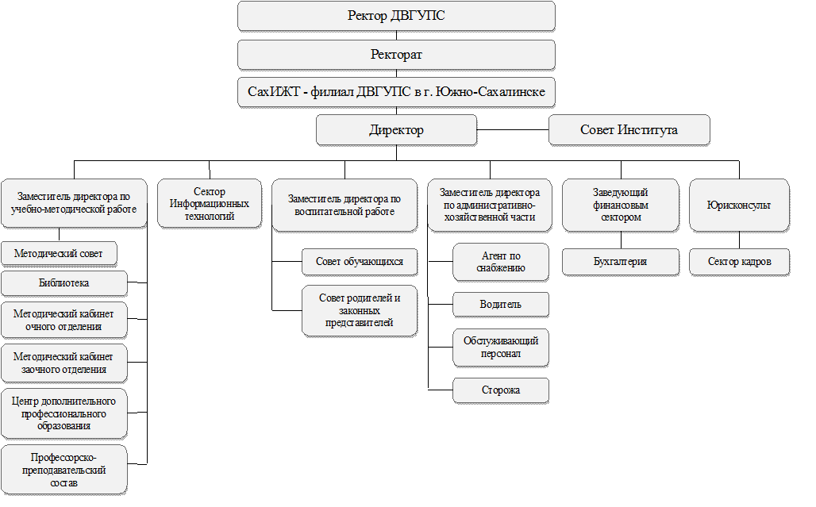

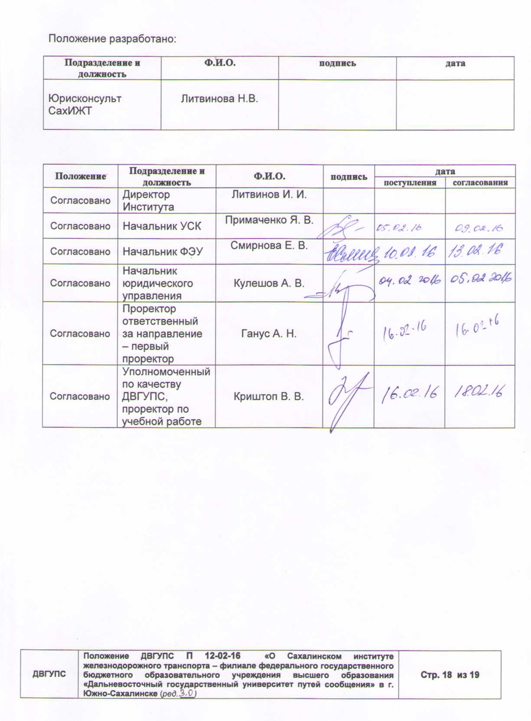

Лист ознакомления

с положением о СахИЖТ – филиале ДВГУПС в г. Южно-Сахалинске

П 12-02-16

№ п/п | ФИО, должность | Дата | Подпись

О – ответственный, У – участник процесса, И – информируемый ОИ – ответственный исполнитель, которому делегирована часть ответственности директора в выполнении задания

